Министерство образования Российской Федерации
САНКТ-ПЕТЕРБУРГСКИЙ ГОСУДАРСТВЕННЫЙ УНИВЕРСИТЕТ
ЭКОНОМИКИ И ФИНАНСОВ
(НОВГОРОДСКИЙ ФИЛИАЛ)
Кафедра информатики

Курсовая работа
по дисциплине «Информатика»
тема:
«Проектирование информационных баз данных»

Выполнил студент
Гр. д. 02.3
Корсун Д.А.
Проверил:
доцент
Евстигнеев Ю.Ф.

Великий Новгород
2004

Содержание
Введение 3
1. Анализ предметной области. 5
1.1. Описание предметной области и функции решаемых задач 5
1.2. Перечень входных (первичных) документов. 6
1.3. Ограничение предметной области. 6
2. Постановка задачи. 7
2.1. Организационно-экономическая сущность комплекса задач. 7
2.2. Описание выходной информации. 7
2.3. Описание входной информации. 8
3. Разработка информационного обеспечения. 10
3.1. Анализ входной информации предметной области и выделение информационных объектов. 10
3.2. Определение связей информационных объектов и построение информационно-логической модели. 12
3.3. Определение логической структуры базы данных. 14
4. Создание базы данных. 16
4.1. Структура таблиц. 17
4.2. Схема данных. 21
4.3. Пользовательские формы. 22
4.4. Создание запросов. 24
4.5. Создание отчетов. 26
Вывод 28

Введение

Эффективное развитие государства немыслимо без систем управления. Современные системы управления базируются на комплексных системах обработки информации, на современных информационных технологиях.
Современные системы компьютерного управления обеспечивают:
- Выполнение точного и полного анализа данных.
- Получение информации во времени без задержек
- Определение тенденций изменения важных показателей.
Приложение Microsoft Access является мощной и высокопроизводительной 32-разрядной системой управления реляционной базой данных (СУБД).
База данных – это совокупность структурированных и взаимосвязанных данных и методов, обеспечивающих добавление выборку и отображение данных.
Реляционная база данных. Практически все СУБД позволяют добавлять новые данные в таблицы. С этой точки зрения СУБД не отличаются от программ электронных таблиц (Excel) ,которые могут эмулировать некоторые функции баз данных. Существует три принципиальных отличия между СУБД и программами электронных таблиц:
- СУБД разрабатываются с целью обеспечения эффективной обработки больших объёмов информации, намного больших, чем те, с которыми справляются электронные таблицы.
- СУБД может легко связывать две таблицы так, что для пользователя они будут представляться одной таблицей. Реализовать такую возможность в электронных таблицах практически невозможно.
- СУБД минимизируют общий объём базы данных. Для этого таблицы, содержащие повторяющиеся данные, разбиваются на несколько связанных таблиц.
Access – мощное приложение Windows. При этом производительность СУБД органично сочетаются со всеми удобствами и преимуществами Windows.
Как реляционная СУБД Access обеспечивает доступ ко всем типам данных и позволяет одновременно использовать несколько таблиц базы данных. Можно использовать таблицы, созданные в среде Paradox или dBase. Работая в среде Microsoft Office , пользователь получает в своё распоряжение полностью совместимые с Access текстовые документы(Word), электронные таблицы(Excel) , презентации(PowerPoint).С помощью новых расширений для Internet можно напрямую взаимодействовать с данными из World Wide Web и транслировать представление данных на языке HTML, обеспечивая работу с такими приложениями как Internet Explorer и Netscape Navigator.
Access специально спроектирован для создания многопользовательских приложений, где файлы базы данных являются разделяемыми ресурсами в сети. В Access реализована надёжная система защиты от несанкционированного доступа к файлам.
В рамках этой курсовой работы необходимо спроектировать и реализовать средствами MS ACCESS информационную систему, поддерживающую работу сбыта предприятия.
- Анализ предметной области.

  - Описание предметной области и функции решаемых задач
В курсовой работе в соответствии с заданием автоматизируется деятельность отдела сбыта предприятия «Русская еда».
Предметом области автоматизации являются некоторые должностные функции отдела сбыта. В отделе сбыта имеется план выпуска готовой продукции составленный на три месяца. В соответствии с этим планом цеха выпускают продукцию, но фактический выпуск продукции зависит от многих факторов и может отличаться от планового. В отдел сбыта поступают также цеховые накладные, которые отражают фактический выпуск продукции и сдачу ее на определенные склады. Задача отдела сбыта – сделать анализ выполнения плана сдачи изделий на склады. Для этого необходимо выбрать плановые и фактические данные за определенный период по определенному складу и проанализировать отклонение факта от плана.
На предприятии работают 3 цеха, в которых производится продукция. Ассортимент выпускаемой продукции приведен в таблице.
Таблица 1.
№ цеха | Наименование цеха | Наименование выпускаемой продукции | Минимальная единица выпуска | Цена за единицу
 |  | молоко 3.5% | коробка 50 штук | 650,00р.
1 | молочный | молоко 4.0% | коробка 50 штук | 700,00р.
 |  | сливки | коробка 50 штук | 1 200,00р.
 |  | колбаса варёная | упаковка 50 штук | 2 500,00р.
2 | колбасный | колбаса копчёная | упаковка 50 штук | 3 400,00р.
 |  | сосиски | упаковка 50 штук | 1 200,00р.
 |  | судак консервированный | коробка 50 банок | 670,00р.
3 | рыбный | икра чёрная | коробка 50 банок | 5 400,00р.
 |  | икра красная | коробка 50 банок | 5 370,00р.

Выпущенная цехами продукция сдается на склады
Таблица 2.
№ склада | Наименование склада
1 | Склад № 1
2 | Склад № 2
3 | Склад № 3

  - Перечень входных (первичных) документов.
В качестве первичных документов для решения данной задачи используются :
- план выпуска изделий цехами
Номер цеха | Месяц выпуска | Код изделия | Количество

- список цеховых накладных
Номер цеха | Номер цеховой накладной | Дата сдачи

- спецификация цеховой накладной
Номер цеха | Номер цеховой накладной | Код изделия | Количество

  - Ограничение предметной области.
При разработке курсового проекта допускаются следующие ограничения :
- готовое изделие закреплено за одним складом готовой продукции и может выпускаться несколькими цехами.
- у готового изделия только одна единица измерения.
- один цех может выпускать несколько наименований изделий.
- на одном складе может храниться несколько наименований готовых изделий.
- выпуск цехом готовой продукции планируется помесячно.
- одно и то же изделие может быть запланировано к выпуску в разные месяцы.
- накладная цеха на сдачу готовой продукции на склад может содержать несколько наименований изделий, ее номер уникален только для одного цеха.

- Постановка задачи.
  - Организационно-экономическая сущность комплекса задач.

Одной из основных проблем на предприятии является несоответствие планового количества выпуска продукции, который формируется в соответствии с заявками покупателей и фактического количества продукции, отгружаемой цехами на склады.
Для решения этой проблемы необходимо своевременно (оперативно) получать информацию о наличии, нехватке или излишках продукции на складах по отношению к плану. Излишки залеживаются на складе, у них может быть превышен срок хранения, создаются неликвиды.

  - Описание выходной информации.
Выходную информацию представим в виде отчетной формы.

Анализ выполнения плана сдачи изделий на склад _________________
Месяц | Наименование изделия | Единица измерения | Количество |  | Излишки
Месяц | Наименование изделия | Единица измерения | План | Факт | Излишки

Для получения этой формы используются данные первичных документов:
- список изделий;
- список складов;
- список цехов;
- план выпуска изделий цехами;
- список цеховых накладных;
- спецификация цеховой накладной.

  - Описание входной информации.
Входную информацию делят на условно-постоянную (справочники), сохраняющую свои значения на длительный период времени, и постоянно меняющуюся оперативно-учетную информацию.
К условно-постоянной информации относятся:
- список выпускаемых изделий;
- список выпускающих цехов;
- список складов;
- справочник единиц измерения.
К оперативно-учетной информации относятся:
- план выпуска изделий цехами;
- список цеховых накладных;
- спецификация цеховой накладной.
Перечень первичных документов, а также источник и срок поступления представлено в виде Таблицы 2.

Таблица 2
№ п/п | Наименование документа | Реквизиты | От кого поступает | Срок поступления
1. | Список выпускаемых изделий. | 1.Код изделия  2.Наименование изделия.  3.Код единицы измерения.  4.Цена.  5.Номер склада | Плановый отдел | До начала планируемого периода
2. | Список выпускающих цехов | 1.Код цеха.  2.Наименование цеха. | Структура предприятия | До начала планируемого периода
3. | Список складов | 1.Код склада.  2.Наименование склада. | Структура предприятия | До начала планируемого периода
4. | Справочник единиц измерения. | 1.Код единицы измерения.  2.Наименование единицы измерения. | Плановый отдел | До начала планируемого периода
5. | План выпуска изделий цехами. | 1.Номер цеха.  2.Месяц выпуска.  3.Код изделия.  4.Количество | Плановый отдел | Ежемесячно.
6. | Список цеховых накладных. | 1.Номер цеха.  2.Номер цеховой накладной.  3.Дата сдачи. | Цеха | По мере поступления.
7. | Спецификация цеховой накладной. | 1.Номер цеха.  2.Номер цеховой накладной.  3.Код изделия.  4.Количество. | Цеха | По мере поступления.

- Разработка информационного обеспечения.
  - Анализ входной информации предметной области и выделение информационных объектов.
Реквизитный состав первичных документов:
код изделия, наименование изделия, код единицы измерения, наименование единицы измерения, цена, номер склада, наименование вклада, номер цеха, наименование цеха, месяц выпуска, количество, дата сдачи, номер цеховой накладной.
Необходимо проанализировать каждый реквизит на наличие взаимосвязей с другими реквизитами. Реквизит приобретает смысл только тогда, когда он связан с другими реквизитами, обладающими смысловым единством. Так, код изделия, наименование изделия, цена отражают сведения об изделии; номер склада, наименование склада отражают сведения о складах.
Среди реквизитов, описывающих сущность, можно выделить один или несколько реквизитов, которые однозначно определяют экземпляр сущности. Такой реквизит является ключом. Между ключом и другими реквизитами существует функциональная зависимость. В группе реквизитов, которые характеризуют план выпуска изделий цехами одного реквизита для ключа мало, так как один цех может выпускать несколько изделий в данном месяце, а также одно и то же изделие может выпускаться несколькими цехами, и в качестве ключа здесь будут выступать номер цеха, месяц выпуска и код изделия.
Таблица 3
Информационные объекты и их реквизиты.
Информационные объекты | Кл. | Реквизиты | Документы
 | * | Код изделия
Изделия |  | Наименование изделия | Список
 |  | Код единицы измерения | выпускаемых
 |  | Цена | изделий
 |  | Номер склада
 | * | Код един.измерения | Справочник единиц
Единицы измерения |  | Наименование един.измерения | измерения
 | * | Номер цеха | Список выпус-
Цеха |  | Наименование цеха | кающих цехов
 | * | Номер склада | Список
Склады |  | Наименование склада | складов
 | * | Номер цеха | Список
Цеховые накладные | * | Номер цеховой накладной | цеховых
 |  | Дата сдачи | накладных
 | * | Номер цеха
Спецификации | * | Номер цеховой накладной | Спецификация
к цеховым накладным | * | Код изделия | цеховой
 |  | Количество | накладной
 | * | Номер цеха | План
План выпуска | * | Месяц выпуска | выпуска
 | * | Код изделия | изделий
 |  | Количество | цехами

Таблица 4.

Покажем на схеме функционально-зависимые реквизиты.

Отсюда следует, что в заданном наборе реквизитов выделены 7 групп информационных объектов с ключевыми реквизитами:
ИЗДЕЛИЯ – код изделия, наименование изделия, цена, номер склада, код единицы измерения
ЕДИНИЦЫ ИЗМЕРЕНИЯ – код единицы измерения, наименование единицы измерения
ЦЕХА – номер цеха, наименование цеха
СКЛАДЫ – номер склада, наименование склада
ПЛАН – номер цеха, месяц выпуска, код изделия, количество
ЦЕХОВЫЕ НАКЛАДНЫЕ– номер цеха, номер цеховой накладной, дата сдачи
СПЕЦИФИКАЦИИ ЦЕХОВЫХ НАКЛАДНЫХ– номер цеха, номер цеховой накладной, код изделия, количество

  - Определение связей информационных объектов и построение информационно-логической модели.
В результате анализа получили 7 информационных объектов. Проведем попарный анализ связей между ними:
Изделие План Тип связи 1:М, т.к. одно изделие может быть запланировано для выпуска в разные месяцы, но каждое запланированное количество относится только к одному изделию в данном месяце. Связь между этими объектами обеспечивается с помощью реквизита Код изделия.
Единицы измерения Изделие Тип связи 1:М, т.к. несколько изделий могут измеряться одной единицей измерения, но каждое изделие в данный момент измеряется одной единицей измерения. Связь между этими объектами обеспечивается с помощью реквизита Код единицы измерения.
Цеха План Тип связи 1:М, т.к. одному цеху запланирован выпуск в разные месяцы. Связь между этими объектами обеспечивается с помощью реквизита Код цеха.
Цеха Цеховые накладные Тип связи 1:М, т.к. один цех выписывает много накладных. Связь между этими объектами обеспечивается с помощью реквизита Код цеха.
Цеха Спецификации цеховых накладных Тип связи 1:М, т.к. один цех выписывает много накладных. Связь между этими объектами обеспечивается с помощью реквизита Код цеха.
Цеховые накладные Спецификации цеховых накладных Тип связи 1:М, т.к. одна цеховая накладная может содержать несколько спецификаций на изделие. Связь между этими объектами обеспечивается с помощью реквизита Номер цеховой накладной и номер цеха.
Изделие Спецификации цеховых накладных Тип связи 1:М, т.к. одно изделие выпускается не один раз, но данное выпущенное количество относится только к одному изделию. Связь между этими объектами обеспечивается с помощью реквизита Код изделия.
Информационно-логическая модель – это модель данных, отображающая предметную область виде совокупности информационных объектов и структурных связей между ними.
С учетом сказанного выше информационно-логическая модель имеет вид , показанный на Рисунке 1.

  - Определение логической структуры базы данных.
Логическая структура базы данных определяется совокупностью логически связанных таблиц. Связи между таблицами осуществляются посредством общих реквизитов (ключевых или неключевых). Логическая структура базы данных приведена на рисунке 2.

Логическая структура данных

 |  |  |  |  | Изделия
 |  |  | *
 |  |  | Код | Наимен. | Код ед. | цена | Номер
 |  |  | изделия | изделия | измерен. |  | склада
Цеха
*
Номер | Наименование
цеха | цеха |  |  |  | План выпуска
 |  |  |  |  | * | * | *
 |  |  |  |  | Номер | Месяц | Код | Коли-
 |  |  |  |  | цеха | Выпуска | изделия | чество
Цеховые накладные
* |  | *
Номер | Дата | Номер
ЦН | Сдачи | цеха
Список месяцев |  |  |  |  | Спецификации ЦН
* |  |  |  | * | * | *
Номер | Наим. |  |  | номер цеховой | Номер | Код | Коли-
месяца | месяца |  |  | накладной | цеха | изделия | чество
 |  | Рис.2. Логическая структура базы данных

- Создание базы данных.
База данных – это совокупность структурированных и взаимосвязанных данных и методов, обеспечивающих добавление выборку и отображение данных. Microsoft Access позволяет управлять всеми сведениями из одного файла базы данных. В рамках этого файла используются следующие объекты:
- таблицы для сохранения данных;
- запросы для поиска и извлечения только требуемых данных;
- формы для просмотра, добавления и изменения данных в таблицах;
- отчеты для анализа и печати данных в определенном формате;
Удачная разработка базы данных обеспечивает простоту ее поддержания. Данные следует сохранять в таблицах, причем каждая таблица должна содержать информацию одного типа, тогда достаточно будет обновить конкретные данные только в одном месте, чтобы обновленная информация отображалась во всей базе данных.
База данных для решения поставленной задачи состоит из:
- Таблиц
  - Таблица «Изделия» состоит из списка выпускаемого ассортимента и содержит наименование изделия и его код;
  - Таблица «Цеха» состоит из перечня цехов, выпускающих продукцию и содержит наименование цеха и его код;
  - Таблица «Склады» состоит из перечня складов, где хранится продукция и содержит наименование склада и его код;
  - Таблица «Единицы измерения» состоит из списка минимальных единиц выпуска ассортимента и содержит наименование единицы измерения и ее код;
  - Таблица «Месяцы» содержит номер и наименование месяца;
  - Таблица «План выпуска» отражает ассортимент и количество планируемого выпуска продукции по месяцам и цехам;
  - Таблица «Цеховые накладные» содержит номера и даты накладных на выпущенную цехами продукцию;
  - Таблица «Спецификации цеховых накладных» содержит информацию о количестве и ассортименте продукции выпущенной по конкретной накладной.
- Запросов
  - Запрос «План» выполняет выборку данных о количестве и ассортименте планируемого выпуска продукции за определенный период на заданный склад;
  - Запрос «Факт» выполняет выборку данных о количестве и ассортименте выпущенной продукции за определенный период на заданный склад;
  - Запрос «Отклонение» выполняет выборку данных о разнице количества планируемого выпуска продукции и фактического за определенный период на заданный склад.
- Форм
  - Форма «Изделия» позволяет редактировать таблицу «Изделия»;
  - Форма «Цеховые накладные» позволяет работать с таблицей «Цеховые накладные» и соподчиненной ей таблицей «Спецификации цеховых накладных».
- Отчетов
  - Отчет «Излишки продукции» представляет собой результат запроса «Отклонение»

  - Структура таблиц.
Данные в базе данных хранятся в таблицах, каждая из которых имеет свое уникальное имя в базе данных. В таблицах данные распределяются по столбцам (которые называют полями) и строкам (которые называют записями). Все данные, содержащиеся в поле таблицы, должны иметь один и тот же тип. Каждое поле таблицы характеризуется наименованием, типом и шириной поля. При задании типа данных поля можно также указать размер, формат и другие параметры, влияющие на отображение значения поля и точность числовых данных. Основные типы данных:
- Текстовый. Текст или числа не требующие проведения расчётов.
- МЕМО. Поле этого типа предназначено для хранения небольших текстовых данных (до 64000 символов). Поле этого типа не может быть ключевым или проиндексированным.
- Числовой. Этот тип данных содержит множество подтипов. От выбора подтипа (размера) зависит точность вычислений.
- Счётчик. Уникальные, последовательно возрастающие числа, автоматически вводящиеся при добавлении новой записи в таблицу.
- Логический. Логические значения, а так же поля, которые могут содержать одно из двух возможных значений.
- Денежный. Денежные значения и числовые данные, используемые в математических вычислениях.
- Дата/Время. Дата и время хранятся в специальном фиксированном формате.
- Поле объекта OLE. Включает звукозапись, рисунок и прочие типы данных. Поле этого типа не может быть ключевым или проиндексированным.
- Гиперсвязь. Содержит адреса Web-страниц.

Типы данных в полях таблиц
Таблица единицы измерения
Код единицы измерения | Текстовый
Наименование единицы измерения | Текстовый

Таблицы изделия
Код изделия | Числовой
наименование изделия | текстовый
Код единицы измерения | текстовый
Цена | Денежный
Номер склада | текстовый

Таблица месяцы
Номер месяца | Числовой
Название месяца | текстовый

Таблица план выпуска
Номер цеха | Текстовый
Номер месяца | Числовой
Код изделия | Числовой
количество | Числовой

Таблица спецификации цеховых накладных
Номер цеха | Текстовый
Номер цеховой накладной | Числовой
Код изделия | Числовой
количество | Числовой

Таблица цеха
Номер цеха | Текстовый
Наименование цеха | Текстовый

Таблица цеховые накладные
Номер цеха | Текстовый
Номер цеховой накладной | Числовой
Дата сдачи | Дата\время

Одним из основных требований, предъявляемых к СУБД, является возможность быстрого поиска требуемых записей среди большого объема информации. Индексы представляют собой наиболее эффективное средство, которое позволяет значительно ускорить поиск данных в таблицах.
Важной особенностью индексов является то, что можно использовать индексы для создания первичных ключей. В этом случае индексы должны быть уникальными. Первичные ключи и дополнительные индексы используются при определении отношений между таблицами и условий целостности данных.
В базе данных содержится множество таблиц, связь между которыми устанавливается с помощью совпадающих значений в ключевых полях. В большинстве случаев связывают ключевое поле одной таблицы с соответствующим ему полем (часто имеющим то же имя), которое называют полем внешнего ключа во второй таблице. Таблица, содержащая ключевое поле, называется главной, а таблица, содержащая внешний ключ — связанной.

Имя поля | Ключевое | Тип данных | Размер поля | Число десят. знак. | Табл. для подстан.
 | Таблица Изделия
Код изделия | Да | Числовой | 3 | 0
Наименование изделия |  | Текст | 55
Код единицы измер. |  | Числовой | 4 | 0
Цена |  | Денежный | 16 | 2
Номер склада |  | Числовой | 1 | 0

 | Таблица Склады
Номер Склада | Да | Числовой | 1 | 0
Наименование склада |  | Текст | 24
 | Таблица Цеха
Номер Цеха | Да | Числовой | 1 | 0
Наименование цеха |  | Текст | 22
 | Таблица Единицы измерения
Код Единицы измерения | Да | Числовой | 4 | 0
Наименование единицы измерения |  | Текст | 25
 | Таблица Месяцы
Номер месяца | Да (Совпадения не допускаются) | Числовой | 2 | 0
Наименование месяца |  | Текст | 50
 | Таблица План выпуска
Номер цеха | Да | Числовой | 1 | 0 | Цеха
Номер месяца | Да | Числовой | 2 | 0 | Месяцы
Код изделия | Да | Числовой | 4 | 0 | Изделия
Количество |  | Числовой | 16 | 0
 | Таблица Цеховые накладные
Номер цеха | Да | Числовой | 1 | 0 | Цеха
Номер цеховой накладной | Да | Числовой | 6 | 0
Дата сдачи |  | Дата/Время
 | Таблица Спецификации ТТН
Номер цеха | Да | Числовой | 1 | 0 | Цеха
Номер цеховой накладной | Да | Числовой | 6 | 0 | Цеховые накладные
Код изделия | Да | Числовой | 3 | 0 | Изделия
Количество |  | Числовой | 16 | 0

  - Схема данных.
Учитывая все вышесказанное нарисуем схему данных
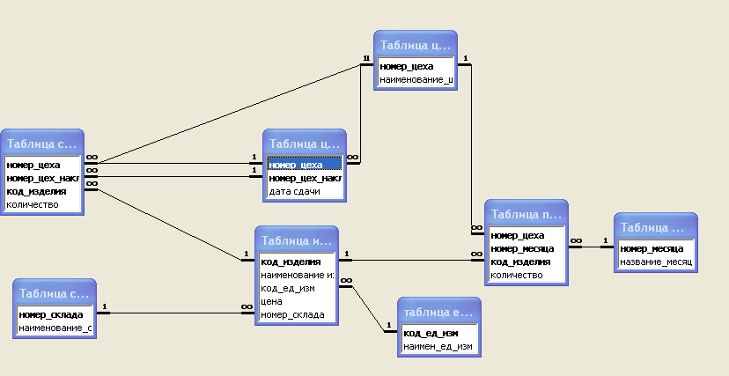
Рис.3 Схема данных

  - Пользовательские формы.
Формы Access позволяют создавать пользовательский интерфейс для таблиц базы данных. Хотя для выполнения тех же самых функций можно использовать режим таблицы, формы предоставляют преимущества для представления данных в упорядоченном и привлекательном виде. Формы позволяют также создавать списки значений для полей, в которых для представления множества допустимых значений используются коды. Правильно разработанная форма ускоряет процесс ввода данных и минимизирует ошибки.
Формы создаются из набора отдельных элементов управления: текстовые поля для ввода и редактирования данных, кнопки, флажки, переключатели, списки, метки полей, а также рамки объектов для отображения графики и объектов OLE. Форма состоит из окна, в котором размещаются два типа элементов управления: динамические (отображающие данные из таблиц), и статические (отображающие статические данные, такие, как метки и логотипы).
Формы Access являются многофункциональными; они позволяют выполнять задания, которые нельзя выполнить в режиме таблицы. Формы позволяют производить проверку корректности данных, содержащихся в таблице. Access позволяет создавать формы, включающие другие формы (форма внутри формы называется подчиненной). Формы позволяют вычислять значения и выводить на экран результат.
В этой работе используется главная кнопочная форма цеховые накладные, содержащая подчиненную форму Спецификации цеховых накладных.
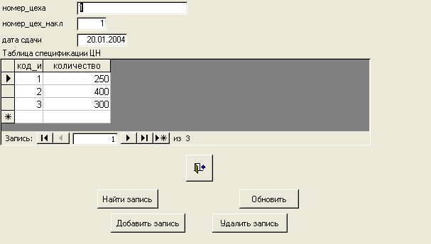
Рис.4 Форма «Цеховые накладные»

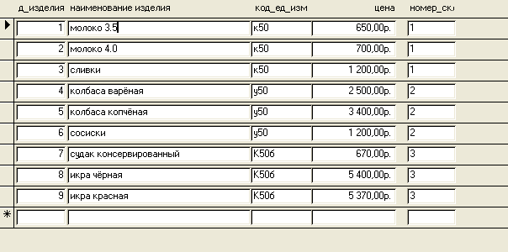
Рис.5 Форма «Изделия»
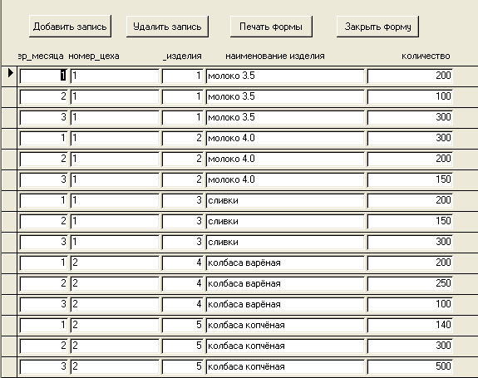
Рис 6. Форма «План выпуска»

  - Создание запросов.
Запросы являются важным инструментом в любых системах управления базами данных. Они используются для выделения, обновления и добавления новых записей в таблицы. Чаще всего запросы используются для выделения специфических групп записей, чтобы удовлетворить определенному критерию. Кроме того, их можно использовать для получения данных из различных таблиц, обеспечивая единое представление связанных элементов данных. При помощи этих мощных гибких средств можно:
- Формировать сложные критерии для выбора записей из одной или нескольких таблиц;
- Указать поля, которые должны быть отображены для выбранных записей;
- Выполнять вычисления с использованием выбранных данных.
В Access существует четыре типа запросов для различных целей:
- Запросы на выборку отображают данные из одной или нескольких таблиц в виде таблицы.
- Перекрестные запросы собирают данные из одной или нескольких таблиц в формате, похожем на формат электронной таблицы. Эти запросы используются для анализа данных и создания диаграмм, основанных на суммарных значениях числовых величин из некоторого множества записей.
- Запросы на изменение используются для создания новых таблиц из результатов запроса и для внесения изменений в данные существующих таблиц. С их помощью можно добавлять или удалять записи из таблицы и изменять записи согласно выражениям, задаваемым в режиме конструктора запроса.
- Запросы с параметрами — это такие запросы, свойства которых изменяются пользователем при каждом запуске. При запуске запроса с параметром появляется диалоговое окно, в котором нужно ввести условие отбора. Этот тип запроса не является обособленным, т. е. параметр можно добавить к запросу любого типа.
В этой работе запрос был создан с помощью мастера
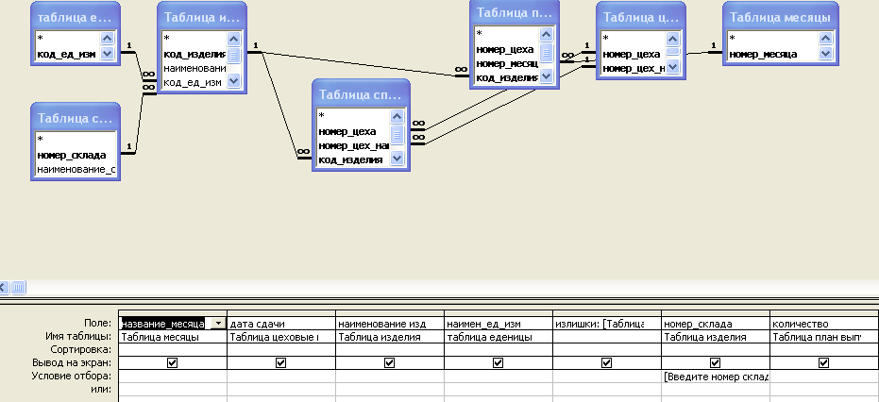
Рис.7 Запрос

  - Создание отчетов.
Конечным продуктом большинства приложений баз данных является отчет. В Access отчет представляет собой специальный тип непрерывных форм, предназначенных для печати. Для создания отчета, который можно распечатать и распределить между потребителями, Access комбинирует данные в таблицах, запросах и даже формах. Распечатанная версия формы может служить отчетом.
Создаваемые Access отчеты делятся на шесть основных типов:
- Отчеты в одну колонку представляют собой один длинный столбец текста, содержащий значения всех полей каждой записи таблицы или запроса. Надпись указывает имя, а справа от нее указывается значение поля. Новое средство Access Автоотчёт позволяет создать отчет в одну колонку щелчком по кнопке панели инструментов Автоотчет. Отчеты в одну колонку используются редко, поскольку такой формат представления данных приводит к лишней трате бумаги.
- В ленточных отчетах для каждого поля таблицы или запроса выделяется столбец, а значения всех полей каждой записи выводятся по строчкам, каждое в своем столбце. Если в записи больше полей, чем может поместиться на странице, то дополнительные страницы будут печататься до тех пор, пока не будут выведены все данные; затем начинается печать следующей группы записей.
- Многоколоночные отчеты создаются из отчетов в одну колонку при использовании колонок "газетного" типа или колонок "змейкой", как это делается в настольных издательских системах и текстовых процессорах. Информация, которая не помещается в первом столбце, переносится в начало второго столбца, и так далее. Формат многоколоночных таблиц позволяет сэкономить часть бумаги, но применим не во всех случаях, поскольку выравнивание столбцов едва ли соответствует ожиданиям пользователя.
В основном отчёты проще всего построить при помощи Мастера отчётов. Мастер отчетов старается создать оптимальный вариант окончательного отчета с первой попытки. Обычно мастер в достаточной степени приближается к законченному варианту, так что тратиться намного меньше времени на редактирование базового отчета мастера, чем ушло бы на создание отчета из незаполненного шаблона.
В данной работе отчет был создан с помощью мастера отчетов, а затем откорректирован в конструкторе отчетов.
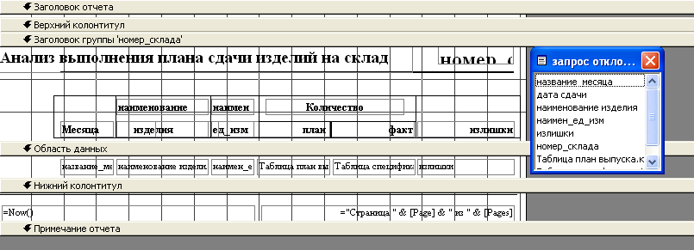
Рис.8 Конструктор отчетов
В результате выполнения отчета получен его печатный вид.
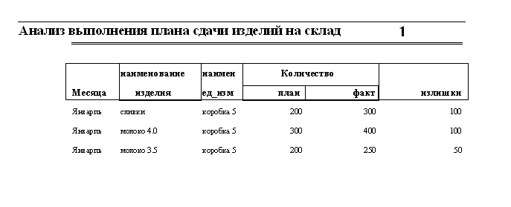
Рис.9 Отчет

Вывод

В деловой или личной сфере часто приходится работать с данными из разных источников, каждый из которых связан с определённым видом деятельности. Для координации всех этих данных необходимы определённые знания и организационные навыки. Microsoft Access объединяет сведения из разных источников в одной реляционной базе данных. Создаваемые формы, запросы и отчёты позволяют быстро и эффективно обновлять данные, получать ответы на вопросы, осуществлять поиск нужных данных, анализировать данные, печатать отчёты, диаграммы и почтовые наклейки.
В базе данных сведения из каждого источника сохраняются в отдельной таблице. При работе с данными из нескольких таблиц устанавливаются связи между таблицами. Для поиска и отбора данных, удовлетворяющих определённым условиям, создаётся запрос. Запросы также позволяют обновить или удалить одновременно несколько записей, выполнить встроенные и специальные сообщения.
Для просмотра, ввода или изменения данных прямо в таблице применяются формы. Форма позволяет отобрать данные из одной или нескольких таблиц и вывести их на экран, используя стандартный или созданный пользователем макет.
Для анализа данных или распечатки их определённым образом используются отчёты. Например, можно создать отчёт, группирующий данные и подводящий итоги, или отчёт для распечатки почтовых наклеек.
В окне базы данных можно работать со всеми её объектами. Для просмотра объектов определённого типа следует выбрать соответствующую вкладку. С помощью кнопок можно открывать и изменять существующие объекты и создавать новые.
Разработанная база данных позволяет быстро и эффективно управлять отделом сбыта готовой продукции. Удобный интерфейс программы, с одной стороны, позволяет легко ориентироваться в программе, не требуя от пользователя каких-либо специальных навыков работы с электронно-вычислительными машинами, с другой стороны предоставляет пользователю оперативную информацию.
Список использованной литературы.
- Д. Вейскас. « Эффективная работа с ACCESS.».СПб 1996.

